Результат оптимизации
Цель: минимизация Cxa при Cya = 0.3, M = 0.75, T = 300K, Re = 6.5 * 10^6
Ограничение: толщина профиля 12%, нулевая толщина задней кромки
Метод: scipy-CG, 6 параметров
Итог: Cxa = 88 count

Поле числа Маха
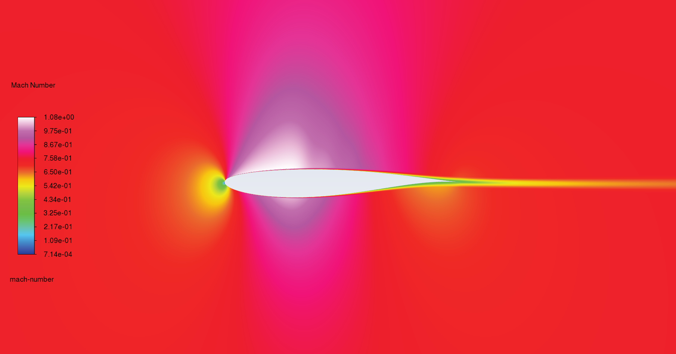

Cp(x)
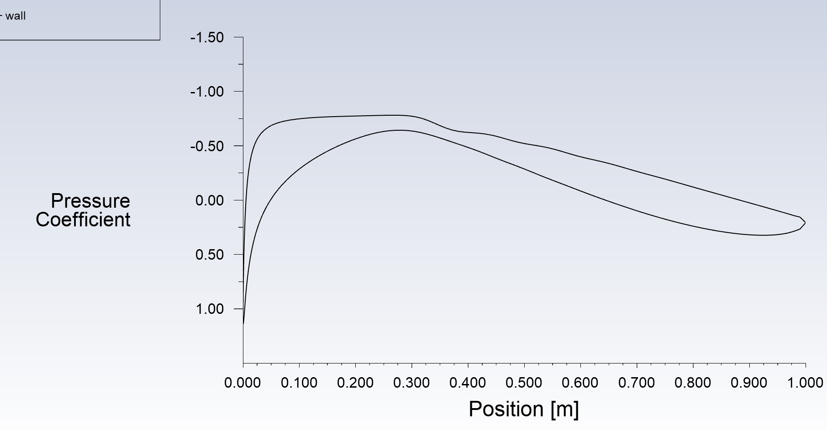
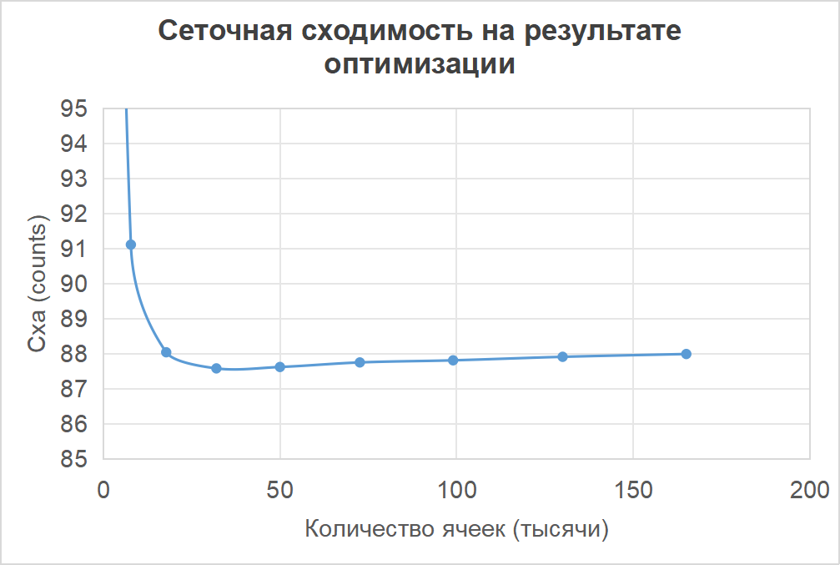

Интегральные характеристики
